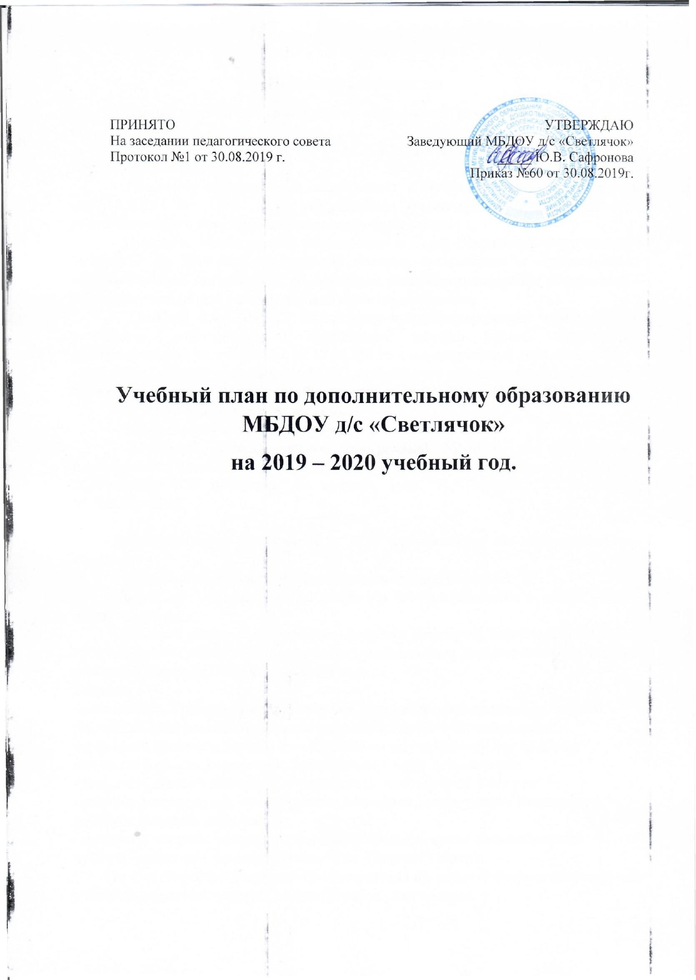

Пояснительная записка
Учебный план по дополнительному образованию разработан в соответствии с:
- Федеральным законом от 29.12.2012г. № 273-ФЗ «Об образовании в Российской Федерации»;
- Приказом Министерства образования и науки Российской Федерации от17.10.2013 № 1155 «Об утверждении федерального государственного образовательного стандарта дошкольного образования»;
- Приказом Министерства образования и науки Российской Федерации от 30.08.2013 № 1014 «Об утверждении порядка организации и осуществления образовательной деятельности по основным общеобразовательным программам - образовательным программам дошкольного образования»;
- СанПиН 2.4.1.3049-13 «Санитарно-эпидемиологические требования к устройству, содержанию и организации режима работы дошкольных образовательных учреждений», от 13.05.2013г. с изменениями и дополнениями;
- Письмом «Комментарии к ФГОС дошкольного образования» Министерства образования и науки Российской Федерации от 28.02.2014 г. № 08-249;
- Уставом МБДОУ д/с «Светлячок»;
- ФГОС дошкольного образования;
- Основной образовательной программой МБДОУ д/с «Светлячок», разработанной на основе Основной общеобразовательной программы дошкольного образования «От рождения до школы» (ред. Н.Е.Вераксы, Т.С.Комарова, М.А.Васильева).

Дополнительное образование в ДОУ организовано по образовательным областям:
1. Художественно-эстетическое/познавательное развитие:
Творческое объединение по развитию мелкой моторики у детей 3-4 лет «Радуга красок».
Основной целью данного кружка является развитие у детей художественно-творческих способностей посредством нетрадиционных техник рисования. Развить фантазию, внимание, память, воображение.
Задачи:
-познакомить с различными способами и приемами нетрадиционных техник рисования с использованием различных изобразительных материалов;
-прививать интерес и любовь к изобразительному искусству как средству выражения чувств, отношений, приобщения к миру прекрасного;
- развивать мелкую моторику, координацию движений пальцев рук;
- развивать восприятие, пространственную ориентацию, умение планировать работу и доводить ее до конца;
- развивать желание экспериментировать, проявляя яркие познавательные чувства: удивление, сомнение, радость от узнавания нового.
По итогам работы творческого объединения проводятся совместные занятия с участием родителей и детей, выставки работ, диагностика.

Творческое объединение по развитию мелкой моторики у детей старшего дошкольного возраста с использованием терапии песком «Песочница». Содержание программы ориентировано на эмоциональное благополучие ребёнка – уверенность в себе, чувство защищённости и жизненные успехи.
Цели программы:
- развитие познавательных процессов (восприятия, внимания, памяти, образа, мышления, пространственного воображения);
- раскрытие творческой индивидуальности ребенка;
- формирование коммуникативных навыков;
- тренировка мелкой моторики рук;
- гармонизация психоэмоционального состояния (выравнивание эмоционального фона).
По итогам работы творческого объединения проводятся совместные занятия с участием родителей и детей, выставки работ, диагностика.

Творческое объединение по развитию мелкой моторики у детей 5-6 лет по слушанию музыки «Музыкальная капель».
Программа направлена на поэтапное формирование интереса дошкольников к музыкальной культуре и обеспечивает их эстетическое, физическое, нравственное, интеллектуальное развитие. В течение занятий дети активно вовлекаются в разнообразную игровую деятельность, которая выступает в качестве инструмента, с помощью которого осуществляется переход от простейшего желания детей участвовать в совместных игровых действиях к серьезной творческой музыкальной деятельности.
Цель данной программы – гармоничное музыкально-эстетическое развитие личности каждого ребенка, формирование эстрадных навыков, привитие интереса к занятиям музыкальным искусством.
Задачи программы:
- развитие навыков сольного и ансамблевого исполнительства (как на инструменте, так и при пении);
- помощь в преодолении страха сцены, развитие сценической культуры;
- создание условий для формирования и развития певческого голоса, музыкального слуха;
-формирование творческих проявлений при импровизации несложных пьес и песен.

Творческое объединение по образованию детей 2-3 лет «Игралочка».

Игры, которые представлены в данной программе, направлены на формирование восприятия ребенка раннего и младшего дошкольного возраста. Программа разработана с учетом закономерностей формирования восприятия в дошкольном возрасте и психологических механизмов перехода внешних перцептивных действий во внутренний план, а также особенностей освоения сенсорных эталонов. Поэтому в программу включены образцы сенсорных эталонов разных свойств (формы, цвета, величины и др.), которые ребенок может освоить в игровых занятиях.
Цель: формирование и развитие сенсорных способностей у детей 2 – 3 лет средствами дидактической игры.
Задачи:
1. Подобрать и систематизировать материал по развитию сенсорных способностей у детей 2–3 лет средствами дидактических игр в соответствии с возрастными и индивидуальными возможностями.
2. Формировать сенсорные представления детей 2 – 3 лет о внешних свойствах предметов: их форме, цвете, величине.
3. Обогащать знания детей способам обследования предметов.
4. Познакомить детей с дидактическими играми и приемами игры на них.
5. Взаимодействовать с родителями в процессе формирования у детей сенсорных способностей.
По итогам работы творческого объединения проводятся совместные занятия с участием родителей и детей, выставки работ, диагностика.

2. Физическое развитие:
включает в себя творческое объединение «Крепыши» для детей 3-4 лет. Основной целью этого направления является сохранение и укрепление здоровья дошкольников, приобщение их к занятиям физкультурой и спортом, формирование ценностей здорового образа жизни.
Задачи творческого объединения:
-формировать и развивать физические качества ребёнка, посредством игр с элементами спорта;
-сформировать технические навыки элементарных игровых движений, от самых простых до более сложных;
-соблюдение точных правил игры;
-научить переживать отрицательные эмоции (проигрыш);
-освоить технику метания;
-содействовать всестороннему, гармоничному физическому развитию и укреплению здоровья дошкольников;
-формирование правильной осанки;
-развитие гибкости, ловкости, координации движений;
-развить интерес к спортивным играм;
- воспитание высоких волевых качеств (преодоление трудностей, умение добиваться поставленной цели),
- воспитание морально-этических качеств (уважения друг к другу, умение радоваться успехам других, взаимопомощи).
Объединение дополнительного образования данного направления охватывает детей младшего дошкольного возраста (3-4 лет). По итогам работы творческого объединения «Крепыши» проводятся соревнования, мини-олимпиады, эстафеты, показательные выступления, совместные мероприятия с родителями, спартакиады, диагностика результатов.
3. Познавательное развитие:
Творческое объединение по познавательному развитию детей 4-5 лет «Всезнайки».
Данное творческое объединение создано с целью реализации условий для развития познавательных способностей старших дошкольников посредством экспериментирования.

Задачи:
-увеличение границ представлений старших дошкольников об окружающем мире сквозь призму элементарных зананий из различных областей наук;
-создание условий для развития познавательных процессов;
-создание условий для развития операций мышления и воображения;
-развитие универсальных действий и социально-личностной сферы детей старшего дошкольного возраста;
-освоение способов познания.
Ожидаемые результаты: дошкольник получает навык сравнения и обобщения наблюдений, полученных им в ходе эксперимента, в результате наблюдений и экспериментов делать выводы, связанные с увиденными явлениями природы, а также учатся предоставлять результаты в виде представления в устной форме, а также в схематических зарисовках.

Творческое объединение по обучению детей старшего дошкольного возраста основам финансовой грамотности «Финансовая азбука».
Цель: сформировать основы финансовой грамотности у детей старшего дошкольного возраста.
Задачи:
⎯ сформировать первичные экономические понятия;
⎯ научить детей правильному отношению к деньгам, способам их зарабатывания и разумному их использованию;
⎯ объяснить взаимосвязь между экономическими и этическими категориями: труд, товар, деньги, цена, стоимость – с одной стороны и нравственными понятиями, такими, как бережливость, честность, экономность, щедрость и т.д.;
⎯ научить детей правильно вести себя в реальных жизненных ситуациях, носящих экономический характер.
По итогам работы творческого объединения проводятся совместные занятия с участием родителей и детей, выставки работ, диагностика.

Творческое объединение по обучению детей 5-6 лет основам безопасности жизнидеятельности «Карусель безопасности».
Цель программы:Создание социально-педагогических условий для формирования основ безопасного поведения дошкольников. Умение помочь себе и окружающим.
Задачи:
1. Развивать волевые качества: умение ограничивать свои желания, преодолевать препятствия, подчиняться требованиям взрослых и выполнять установленные нормы поведении.
2. Формировать у детей основы ценностного отношения к себе и окружающим людям.
. Систематизировать приобретенные ранее знания для формирования культурно- личностных отношений между старшими дошкольниками.
4. Способствовать развитию положительного отношения ребенка к окружающим людям.
5. Воспитывать правила поведения в группе сверстников (быть дружелюбным, чутким, отзывчивым, справедливым) .
6. Создавать основы правового сознания детей.
7. Совершенствовать интерес к себе, своему внутреннему миру, системе потребностей и интересов.
8. Продолжать формирование представлений об опасных для человека ситуациях и способах поведения в них.
По итогам работы творческого объединения проводятся совместные занятия с участием родителей и детей, выставки работ, диагностика.

Учебный план по дополнительной образовательной деятельности в МБДОУ д/с «Светлячок» на 2019-2020 учебный год
Образовательная область | Название  программы | Руководитель | Кол-во занятий в неделю | Кол-во занятий в год
Познавательное развитие | Обучение детей старшего дошкольного возраста основам финансовой грамотности «Финансовая азбука» | Лисовская О.П. | 1  (30 мин.) | 36
Познавательное развитие/  безопасность | Обучение детей 5-6 лет основам безопасности жизнидеятельности  «Карусель безопасности» | Ефременкова А.В.,  Селезнева Е.А. | 1  (25 мин.) | 36
Художественно-  Эстетическое развитие/  Познавательное  развитие | Развитие мелкой моторики у детей старшего дошкольного возраста с использованием терапии песком «Песочница» | Степочкина О.Ю.,  Минченкова Е.Л. | 1  (30 мин.) | 36
Физическое развитие | Программа дополнительного образования по развитию физической активности детей 3-4 лет «Крепыши» | Пронина Г.А. | 1  (15 мин.) | 36
Познавательное  развитие | Программа дополнительного образования по познавательному развитию детей 4-5 лет «Всезнайки» | Смирнова Е.Ю.  Степанова В.А. | 1  (20 мин.) | 36
Художественно-  эстетическое развитие | Программа дополнительного образования по познавательному развитию мелкой моторики у детей 3-4 лет «Радуга красок» | Малашенкова В.В.,  Протасова С.С. | 1  (15 мин.) | 36
Художественно-  Эстетическое развитие/  познавательное  развитие | Программа дополнительного образования детей 5-6 лет по слушанию музыки «Музыкальная капель» | Елесеева Т.А. | 1  (25 мин.) | 36
Художественно-  эстетическое развитие/  познавательное  развитие | Программа дополнительного образования детей 2-3 лет «Игралочка» | Артамонова Е.В.,  Халикова А.И. | 1  (10 мин.) | 36

